**1. Características de GNU/Linux:**

**(a) Mencione y explique las características más relevantes de GNU/Linux.**

GNU/Linux al ser un software libre posee las siguientes características:

* Puede ser usado, copiado, estudiado, modificado y redistribuido libremente.
* Generalmente es de costo nulo ← Es un gran error asociar el software libre con el software gratuito ← Pensar en software gratis que se distribuye con restricciones
* Es común que se distribuya junto con su código fuente
* Corrección más rápida ante fallas
* Características que se refieren a la libertad de los usuarios para ejecutar, copiar, distribuir, estudiar, cambiar y mejorar el software

**(b) Mencione otros sistemas operativos y compárelos con GNU/Linux en cuanto a los puntos mencionados en el inciso a:**

Otros sistemas operativos como Windows o Mac Os al ser de software propietario:

* Generalmente tiene un costo asociado
* No se lo puede distribuir libremente
* Generalmente no permite su modificación
* Normalmente no se distribuye junto con su código fuente
* La corrección de fallas está a cargo del propietario (se deben esperar actualizaciones)
* Menos necesidad de técnicos especializados

**(c) ¿Qué es GNU?**

GNU = GNU No es Unix es el sistema operativo similar a Unix, constituido en su totalidad por software libre. El sistema GNU incluye todo el software GNU, además de muchos otros paquetes.

UNIX es un Sistema Operativo no libre muy popular, basado en una arquitectura estable. El sistema GNU fue diseñado para ser compatible con UNIX, haciendo que pueda ser compuesto de pequeñas piezas individuales de software que ya estaban disponibles (que pudieron ser adaptadas y reutilizadas).

Para asegurar que el software GNU permaneciera libre el proyecto debía ser liberado bajo una licencia diseñada para garantizar esos derechos al tiempo que evitase restricciones posteriores de los mismos. La idea se conoce como copyleft, y está contenida en la Licencia General Pública de GNU (GPL).

**(d) Indique una breve historia sobre la evolución del proyecto GNU**

Fue iniciado por Richard Stallman en 1983 con el fin de crear un Unix libre (el sistema GNU). En 1985 Richard Stallman creó la Free Software Foundation (FSF o Fundación para el Software Libre) para proveer soportes logísticos, legales y financieros al proyecto GNU. Esta fundación contrato programadores, aunque una porción sustancial del desarrollo fue (y continúa siendo) producida por voluntarios.

En 1990, GNU ya contaba con un editor de textos (Emacs), un compilador (GCC) y gran cantidad de bibliotecas que componen un Unix típico pero faltaba el componente principal, el núcleo (Kernel).

Linus Torvalds ya venía trabajando desde 1991 en un Kernel denominado Linux, el cual se distribuía bajo licencia GPL. Múltiples programadores se unieron a Linus en el desarrollo, colaborando a través de Internet y consiguiendo paulatinamente que Linux llegase a ser un núcleo compatible con UNIX. En 1992, el núcleo Linux fue combinado con el sistema GNU, resultando en un SO libre y completamente funcional. El SO formado por esta combinación es usualmente conocido como "GNU/Linux" o como una "distribución Linux" y existen diversas variantes.

**(e) Explique qué es la multitarea, e indique si GNU/Linux hace uso de ella.**

GNU/Linux hace uso de la multitarea, multiusuario y multiprocesador. Que sea multitarea significa que le permite al usuario estar realizando varias tareas al mismo tiempo. Este puede estar editando el código fuente de un programa durante su depuración mientras compila otro programa, a la vez que está recibiendo correo electrónico en un proceso en background.

**(f) ¿Qué es POSIX?**

POSIX consiste en una familia de estándares especificadas por la IEEE con el objetivo de facilitar la interoperabilidad de sistemas operativos. Además, POSIX establece las reglas para la portabilidad de programas. Por ejemplo, cuando se desarrolla software que cumple con los estándares POSIX existe una gran probabilidad de que se podrá utilizar en sistemas operativos del tipo Unix. Si se ignoran tales reglas, es muy posible que el programa o librería funcione bien en un sistema dado pero que no lo haga en otro.

**2. Distribuciones de GNU/Linux:**

**(a) ¿Qué es una distribución de GNU/Linux? Nombre al menos 4 distribuciones de GNU/Linux y cite diferencias básicas entre ellas.**

Son un conjunto de aplicaciones reunidas que permiten brindar mejoras para instalar fácilmente un sistema operativo basado en GNU/Linux. Son "sabores" de GNU/Linux que, en general, se diferencian entre sí por las herramientas para configuración y sistemas de administración de paquetes de software para instalar. La elección de una distribución depende de las necesidades del usuario y de gustos personales.

Distribuciones como **Ubuntu** se centran en ser lo más amigables posible a la hora de instalarse o descargar programas. **Linux Mint** aprovecha el hardware potente para competir con Windows o MacOS. Para computadoras viejas hay distribuciones ligeras como **Puppy Linux**. Para Linux en servidores, **Debian**, y para jugar videojuegos, **SteamOS** es la mejor.

Hay distribuciones que desarrollan compañías comerciales, como Fedora, Madriva o la propia Ubuntu, y otras mantenidas por la comunidad Linux, como Debian, que no está relacionada con ninguna empresa y utiliza únicamente software.

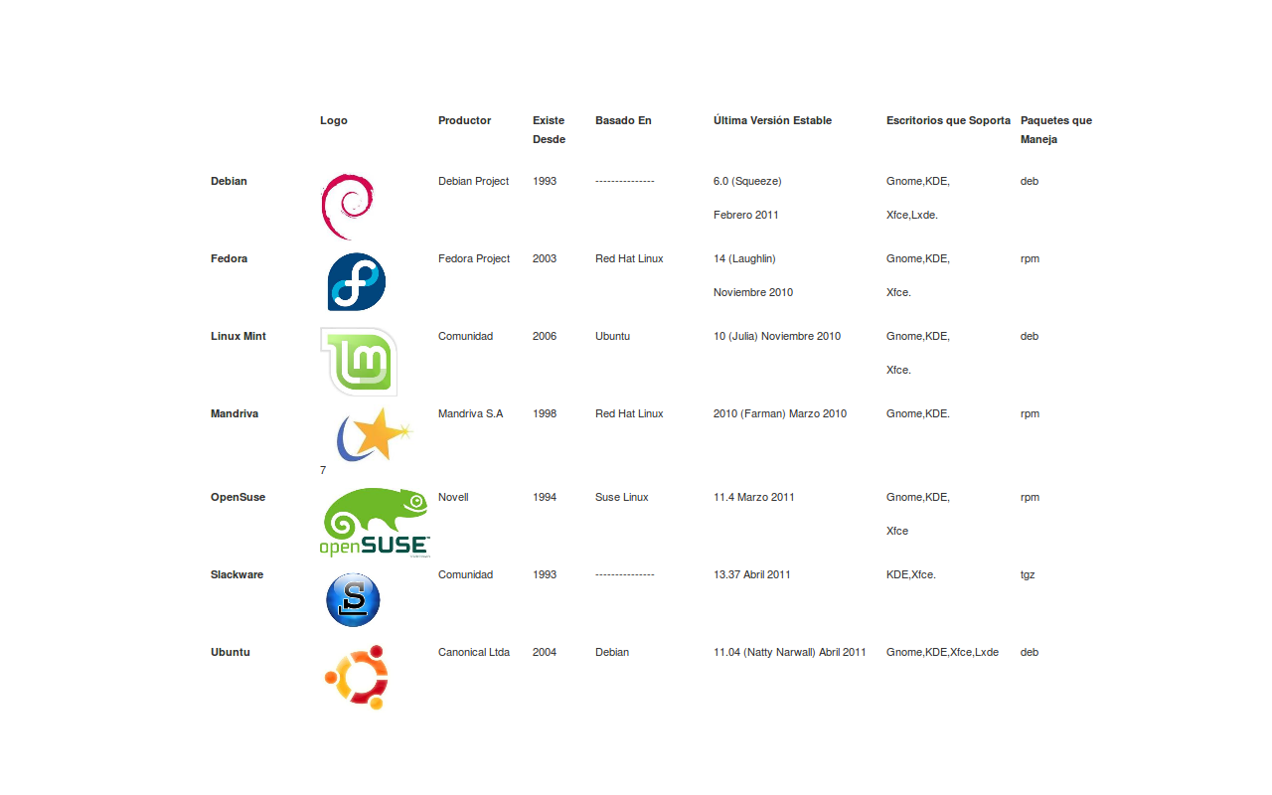

Las principales distribuciones GNU/Linux:

* Debian: Es una distribución de GNU/Linux realizada por una comunidad de desarrolladores y usuarios. Debian es la distribución de Linux más estable, que llega a un lema del sistema operativo libre y ungran conjunto de software gratuito para todos. Debian no se enfoca en los nuevos lanzamientos con frecuencia como Ubuntu y Linux Mint, pero se enfoca principalmente en un lanzamiento super estable. Por esa razón, Debian lanza una versión estable cada 2 años. Debian es básicamente una distribución que se usa para hacer muchas distribuciones populares y efectivas, como Ubuntu, Linux Mint, Deepin,Elementary OS, etc.
* Ubuntu: Está orientado al usuario promedio, con un fuerte enfoque en la facilidad de uso y en mejorar la experiencia del usuario. Ubuntu es uno de los más populares, estables y mejor equipados de las distribuciones Linux basadas en Debian. Tiene sus propios repositoriosde software que se sincronizan regularmente con el repositorio de Debian para que todas las aplicaciones se estabilicen y lancen la última versión. Ubuntu es desarrollado por Canonical
* Linux Mint: Linux Mint es la distribución basada en Ubuntu más popular y fácil de usar disponible en el mercado. Linux Mint es igualmente perfecto tanto para los recién llegados como para los usuarios avanzados. El lema principal de Linux Mint es “De la libertad vino la elegancia”, que proporciona una experiencia estable, poderosa,fácil de usar y completa. Como Linux Mint es una distribución de Linux basada en Ubuntu, será totalmente compatible con los repositorios de software de Ubuntu.
* Fedora: Distribución para propósitos generales, que se caracteriza por ser estable y seguro, la cual es desarrollada y mantenida por la empresa Red Hat y una comunidad internacional de ingenieros, diseñadores gráficos y usuarios que informan de fallos y prueban nuevas tecnologías. Sus usos se orientan más al desarrollo de software y servidores.
* Android: es un sistema operativo móvil desarrollado por Google, basado en el Kernel de Linux y otros software de código abierto. Fue diseñado para dispositivos móviles con pantalla táctil, como teléfonos inteligentes, tabletas, relojes inteligentes, automóviles y televisores.

**(b) ¿En qué se diferencia una distribución de otra?**

Las distribuciones de Linux tienen en común el kernel, pero el resto de componentes (las herramientas, la shell, el Display Server, la GUI) varían entre sí, se personalizan o se crean desde cero, por eso las distribuciones son tan diferentes entre sí. Aunque en la mayoría de los casos la principal diferencia es la GUI, o los programas y herramientas que vienen incluidos.

Linux posee un kernel monolítico basado en Unix, multitarea apropiativa, memoria virtual, librerías compartidas.

Basado en que todo es un archivo (dispositivos, aplicaciones, etc). Todo en un sistema Linux es un archivo, tanto el Software como el Hardware. Desde el ratón, pasando por la impresora, el reproductor de DVD, el monitor, un directorio, un subdirectorio y un fichero de texto.

Originariamente, en los inicios de Linux, este árbol de directorios no seguía un estándar cien por cien, es decir, podíamos encontrar diferencias en él de una distribución a otra.

Todo esto hizo pensar a cierta gente* que, posteriormente, desarrollarían el proyecto FHS (Filesystem Hierarchy Standard, o lo que es lo mismo: Estándar de Jerarquía de Sistema de Ficheros) en otoño de 1993. FHS se define como un estándar que detalla los nombres, ubicaciones, contenidos y permisos de los archivos y directorios, es decir, un conjunto de reglas que especifican una distribución común de los directorios y archivos en sistemas Linux.

Sistema monolítico (intercambia entre modo usuario y modo kernel cuando alguna tarea necesita alguna función de la que se tiene que hacer cargo el sistema operativo. El sistema operativo gestiona las tareas más importantes como control de acceso a memoria, entrada/salida dispositivos,etc)

**(c) ¿Qué es Debian? Acceda al sitio e indique cuáles son los objetivos del proyecto y una breve cronología del mismo**

El Proyecto Debian es una asociación de personas que han hecho causa común para crear un sistema operativo (SO) libre. Este sistema operativo que hemos creado se llama Debian.

Debian lo producen cerca de un millar de desarrolladores activos, dispersos por el mundo que ayudan voluntariamente en su tiempo libre. Son pocos los desarrolladores que realmente se han encontrado en persona. La comunicación se realiza principalmente a través de correo electrónico (listas de correo en lists.debian.org) y a través de IRC (canal #debian en irc.debian.org).

Debian comenzó en agosto de 1993 gracias a Ian Murdock, como una nueva distribución que se realizaría de forma abierta, en la línea del espíritu de Linux y GNU. Debian estaba pensado para ser creada de forma cuidadosa y concienzuda, y ser mantenida y soportada con el mismo cuidado. Comenzó como un grupo de pocos y fuertemente unidos hackers de Software Libre, y gradualmente creció hasta convertirse en una comunidad grande y bien organizada de desarrolladores y usuarios

El nombre tiene su origen en los nombres del creador de Debian, Ian Murdock, y su esposa, Debra. Debian ha tenido varios líderes desde sus comienzos en el año 1993.

Debian ha tenido varios líderes desde sus comienzos en el año 1993.

Ian Murdock fundó Debian en agosto de 1993 y lo condujo hasta marzo de 1996.

Bruce Perens condujo Debian desde abril de 1996 hasta diciembre de 1997.

Ian Jackson condujo Debian desde enero de 1998 hasta diciembre de 1998.

Wichert Akkerman condujo Debian desde enero de 1999 hasta marzo de 2001.

Ben Collins condujo Debian desde abril de 2001 hasta abril de 2002.

Bdale Garbee condujo Debian desde abril de 2002 hasta abril de 2003.

Martin Michlmayr condujo Debian desde marzo de 2003 hasta marzo de 2005.

Branden Robinson condujo Debian desde abril de 2005 hasta abril de 2006.

Anthony Towns condujo Debian desde abril de 2006 hasta abril de 2007.

Sam Hocevar condujo Debian desde abril de 2007 hasta abril de 2008.

Steve McIntyre condujo Debian desde abril de 2008 hasta abril de 2010.

Stefano Zacchiroli condujo Debian desde abril de 2010 hasta abril de 2013.

Lucas Nussbaum condujo Debian desde abril de 2013 hasta abril de 2015.

Neil McGovern condujo Debian desde abril de 2015 hasta abril de 2016.

Mehdi Dogguy condujo Debian desde abril de 2016 hasta abril de 2017.

Chris Lamb condujo Debian desde abril 2017 hasta 2019.

Sam Hartman condujo Debian desde April 2019 desde April 2020.

Jonathan Carter fue elegido April 2020 and es el actual conductor.

[ARBOL DE LA FAMILIA DEBIAN GNU/LINUX](https://upload.wikimedia.org/wikipedia/commons/8/85/Gldt1209deb.svg)

**3. Estructura de GNU/Linux:**

**(a) Nombre cuales son los 3 componentes fundamentales de GNU/Linux.**

• El kernel (núcleo)

• El Shell (interprete de comandos)

• El FileSystem (sistema de archivos)

**(b) Mencione y explique la estructura básica del Sistema Operativo GNU/Linux.**

La estructura básica del S.O es el Kernel, que ejecuta programas y gestiona dispositivos de hardware. Sus funciones más importantes son la administración de memoria, CPU y la E/S. El Kernel en un sentido estricto, es el sistema operativo.

**4. Kernel:**

**(a) ¿Qué es? Indique una breve reseña histórica acerca de la evolución del Kernel de GNU/Linux.**

El kernel (también conocido como núcleo) es la parte fundamental de un sistema operativo. El kernel o núcleo de linux se podría definir como el corazón de este sistema operativo. Es, a grandes rasgos, el encargado de que el software y el hardware de una computadora puedan trabajar juntos.

Historia:

* En 1991 Linus Torvalds inicia la programación de un Kernel Linux basado en Minix.
* El 5 de octubre de 1991, se anuncia la primera versión “oficial” de Linux (0.02)
* En 1992 se combina su desarrollo con GNU, formando GNU/Linux
* La versión 1.0 apareció el 14 de marzo de 1994
* En mayo de 1996 se decide adoptar a Tux como mascota oficial de Linux
* En julio de 1996 se lanza la versión 2.0 y se define la nomenclatura de versionado1. Se desarrollo hasta febrero de 2004 y termino con la 2.0.40
* En enero de 1999 se lanza la versión 2.2, que provee mejoras de portabilidad entre otras y se desarrolla hasta febrero de 2004 terminando en la versión 2.2.26
* En 2001 se lanza la versión 2.4 y se deja de desarrollar a fines del 2010 con la 2.4.37.11
* La versión 2.4 fue la que catapulto a GNU/Linux como un SO estable y robusto. Durante este periodo es que se comienza a utilizar Linux más asiduamente
* A fines del 2003 se lanza la versión 2.6. Esta versión ha tenido muchas mejoras para el SO dentro de las que se destacan soporte de hilos, mejoras en la planificación y soporte de nuevo hardware
* El 3 de agosto de 2011 se lanza la versión 2.6.39.4 anunciándose la misma desde meses previos como la última en su revisión
* El 17 de julio de 2011 se lanza la versión 3.01 por los 20 años del SO. Es otalmente compatible con 2.6
* La última versión estable es la 4.7.1 (agosto de 2016)

**1** : A.B.C[.D]

A: Denota versión. Cambia con menor frecuencia.

B: Denota mayor revisión.

C: Denota menor revisión. Solo cambia cuando hay nuevos drivers o características.

D: Cambia cuando se corrige un grave error sin agregar nueva funcionalidad ← Casi no se usa en las ramas 3.x y 4.x, viéndose reflejado en C

**(b) ¿Cuáles son sus funciones principales?**

Sus funciones más importantes son la administración de memoria, CPU y la E/S.

**(c) ¿Cuál es la versión actual? ¿Cómo se definía el esquema de versionado del Kernel en versiones anteriores a la 2.4? ¿Qué cambió en el versionado se impuso a partir de la versión 2.6?**

La última versión es la **5.16** (9 de enero del 2022)

Antes de la serie de Linux 2.6.x, los números pares indicaban la versión “estable” lanzada. Por ejemplo, una para uso de fabricación, como el 1.2, 2.4 ó 2.6. Los números impares, en cambio, como la serie 2.5.x, son versiones de desarrollo, es decir que no son consideradas de producción.

Comenzando con la serie Linux 2.6.x, no hay gran diferencia entre los números pares o impares con respecto a las nuevas herramientas desarrolladas en la misma serie del kernel. Linus Torvalds dictaminó que este será el modelo en el futuro.

**(d) ¿Es posible tener más de un Kernel de GNU/Linux instalado en la misma máquina?**

Se pueden tener varios instalados (Versión anterior o algún kernel virtual), pero en realidad estaría funcionando solo uno, ya que es la parte de un sistema operativo que administra y controla los recursos y procesos

**(e) ¿Dónde se encuentra ubicado dentro del File System?**

En /boot. El primer sector del disco se llama boot sector. Contiene información general de donde se almacena el Kernel y como se arranca

**(f) ¿El Kernel de GNU/Linux es monolítico? Justifique.**

Si, es un núcleo monolítico (todo en un solo proceso) híbrido: Los drivers y código del Kernel se ejecutan en modo privilegiado con acceso irrestricto al hardware, aunque algunos se ejecutan en espacio de usuario. Lo que lo hace híbrido es la capacidad de cargar y descargar funcionalidad a través de módulos.

**5. Intérprete de comandos (Shell)):**

**(a) ¿Qué es?**

El Shell (intérprete de comandos) es el programa que recibe lo que se escribe en la terminal y lo convierte en instrucciones para el sistema operativo. Un intérprete de comandos es un programa que lee las entradas del usuario y las traduce a instrucciones que el sistema es capaz de entender y utilizar.

**(b) ¿Cuáles son sus funciones?**

Actua como interfaz para comunicar al usuario con el sistema operativo mediante una ventana que espera comandos textuales ingresados por el usuario en el teclado, los interpreta y los entrega al SO para su ejecución. La respuesta del SO es mostrada al usuario en la misma ventana. A continuación, la shell queda esperando más instrucciones. Se interactúa con la información de la manera más simple posible, sin gráficas, solo el texto.

**(c) Mencione al menos 3 intérpretes de comandos que posee GNU/Linux y compárelos entre ellos.**

Dentro de GNU/Linux y Unix, existen tres grandes familias de Shells, estas son: Korn-Shell (ksh), Bourne-Shell (sh) y C-Shell (csh). Estas se diferencian entre sí básicamente en la sintaxis de sus comandos y en la interacción con el usuario. El más usado hoy en dia es bash (-su nombre es un acrónimo de bourne-again shell, haciendo un juego de palabras sobre el Bourne-shell-).

* Bourne-Shell (sh). Creado por S. Bourne, es el más utilizado en la actualidad. Su símbolo del sistema es $. Es el shell estándar y el que se monta en casi todos los sistemas UNIX/Linux.
* C-Shell (csh). Procedente del sistema BSD, proporciona funciones tales como control de trabajos, historial de órdenes, etc. Ofrece importantes características para los programadores que trabajan en lenguaje C. Su símbolo del sistema es %.
* Korn-Shell (ksh). Escrito por David Korn, amplía el shell del sistema añadiendo historial de órdenes, edición en línea de órdenes y características ampliadas de programación.
* Bourne Again Shell (bash). Fue creado para usarlo en el proyecto GNU. BASH, por lo tanto, es un shell o intérprete de comandos GNU que incorpora la mayoría de distribuciones de Linux. Es compatible con el shell sh. Además, incorpora algunas características útiles de ksh y csh, y otras propias como la edición de línea de comandos, tamaño ilimitado del historial de comandos, control de los trabajos y procesos, funciones y alias, cálculos aritméticos con números enteros, etc. Su símbolo del sistema es nombre_usuario@nombre_equipo.

**(d) ¿Dónde se ubican (path) los comandos propios y externos al Shell?**

El shell nos permite ejecutar:

Comandos externos, por ejemplo: ls, cat, mkdir, etc.

* son programas ajenos al shell
* cuando se lanzan inician un nuevo proceso
* se buscan en los directorios indicados en la variable PATH

Comandos internos (builtin commands), por ejemplo: cd, bg, alias, eval, exec, pwd, etc.

* se ejecutan en el mismo proceso del shell, sin lanzar un nuevo proceso

En bash: para saber si un comando es externo o interno usar el comando interno type:

$ type cd

cd is a shell builtin

$ type cat

cat is /bin/cat

La diferencia fundamental es que los internos están incorporados a la consola y se pueden ejecutar directamente, mientras que para los externos hay que indicar la ruta hasta la ubicación del comando.

Para los comandos externos puede ser que no tengamos que indicar la ruta hasta la ubicación del mismo de forma explícita, si esta ruta está incluida en la variable de entorno PATH.

También debemos tener precaución en el caso de que el comando exista tanto de forma interna y externa, ya que las dos versiones del comando pueden dar resultados distintos, por lo que si queremos estar seguros de que estamos ejecutando la versión externa debemos indicar la ruta del comando (p.e. pwd ó /bin/pwd)

Los comandos internos son nativos del shell de linux que estemos usando (bash por ejemplo). Estos se suelen encontrar en el directorio /usr/binLos externos se encuentran en la variables $PATH, no son nativos del shell de linux,Ser capaz de editar tu path es una habilidad importante para todo principiantede Linux.

**(e) ¿Por qué considera que el Shell no es parte del Kernel de GNU/Linux?**

La shell no forma parte del kernel básico del SO; sino que la misma “dialoga” con el kernel.

No es muy difícil darse cuenta de por qué el shell no es parte del kernel. Como el shell se usa para interpretar las órdenes del usuario y ejecutarlas, si el mismo estuviese en el kernel tendría acceso a instrucciones propias que usa el SO para la gestión de los distintos dispositivos del hardware. Razón por la cual se abstrae al usuario del manejo de dispositivos hardware, dejándolo al kernel.

**(f) ¿Es posible definir un intérprete de comandos distinto para cada usuario? ¿Desde dónde se define? ¿Cualquier usuario puede realizar dicha tarea?**

Si es posible definir un intérprete de comandos distintos para cada usuario ya que la shell es iniciada por un proceso denominado “login” en donde cada usuario tiene asignado una shell por defecto que se puede personalizar, la misma se inicia cada vez que un usuario comienza a trabajar en su estación de trabajo (es decir se “loguea” en una terminal). Dentro del contenido del archivo /etc/passwd, se puede ver cual es la shell que cada usuario tiene asignada por defecto. Las Shell son programables.

**6. Sistema de Archivos (File System):**

**(a) ¿Qué es?**

El Filesystem se traduce como “sistema de archivos”; y es la forma en que dentro de un SO se organizan y se administran los archivos. Esa administración comprende:

* Métodos de acceso: cómo se acceden los datos contenidos en el archivo.
* Manejo de archivos: cómo actúan los mecanismos para almacenar, referenciar, compartir y proteger los archivos.
* Manejo de la memoria secundaria: Cómo se administra el espacio para los archivos en memoria secundaria.
* Mecanismos de integridad: con qué métodos se garantiza la incorruptibilidad del archivo.

**(b) Mencione sistemas de archivos soportados por GNU/Linux.**

Linux soporta gran variedad de sistemas de ficheros, desde sistemas basados en discos, como pueden ser **ext2, ext3, ReiserFS, XFS, JFS, UFS, ISO9660, FAT, FAT32 o NTFS**, a sistemas de ficheros que sirven para comunicar equipos en la red de diferentes sistemas operativos, como **NFS** (utilizado para compartir recursos entre equipos Linux) o **SMB** (para compartir recursos entre máquinas Linux y Windows).

GNU/Linux soporta una gran cantidad de tipos de sistema de archivos: adfs, affs, autofs, coda, coherent, cramfs, devpts, efs, ext2, ext3, hfs, hpfs, iso9660, jfs, minix, msdos, ncpfs, nfs, ntfs, proc, qnx4, reiserfs, romfs, smbfs, sysv, tmpfs, udf, ufs, umsdos, vfat, xenix, xfs

**(c) ¿Es posible visualizar particiones del tipo FAT y NTFS en GNU/Linux?**

Linux no permite ver por defecto el contenido de las particiones de Windows. Para poder hacerlo será necesario que montemos la partición NTFS o FAT en la que está Windows. Aunque en estos momentos existen distribuciones de GNU-Linux que pueden realizar operaciones de lectura y escritura sobre ellas.

El Kernel de unix tiene soporte para el manejo de particiones FAT,NTFS

**(d) ¿Cuál es la estructura básica de los File System en GNU/Linux? Mencione los directorios más importantes e indique qué tipo de información se encuentra en ellos. ¿A qué hace referencia la sigla FHS?**

La estructura de archivos es una estructura jerárquica en forma de árbol invertido, donde el directorio principal (raíz) es el directorio "/", del que cuelga toda la estructura del sistema. Este sistema de archivos permite al usuario crear, borrar y acceder a los archivos sin necesidad de saber el lugar exacto en el que se encuentran. No existen unidades físicas, sino archivos que hacen referencia a ellas.

/bin: En donde se residen los comandos principales de Linux como ls o mv.

/boot: Aquí se encuentran los cargadores de inicio y los archivos de inicio del sistema.

/dev: En esta ruta se encuentran montados todos los dispositivos físicos como el USBs o el DVDs.

/etc: Contiene la configuración de los paquetes instalados.

/home: Los usuarios del sistema tendrán su carpeta personal para colocar todas sus carpetas adicionales con su nombre como se muestra a continuación: /home/likegeeks.

/lib: Aquí se guardan las librerías de los paquetes instalados ya que estas librerías son compartidas por todos los paquetes. A diferencia de Windows, puedes encontrar duplicados en diferentes carpetas.

/media: En esa ruta se encuentran los dispositivos externos como los DVDs ylos pendrives USB, desde aquí puedes acceder a sus archivos desde aquí.

/mnt: Aquí se montan otras cosas como localizaciones de red y algunas distribuciones que puedas tener montadas en un pendrive o DVD.

/opt: Algunos paquetes opcionales se encuentran aquí y esta ruta es administrada por el administrador de paquetes.

/proc: Debido a que todo en Linux es un archivo, esta es una carpeta que tiene los procesos ejecutándose en el sistema, y puedes acceder a ellos para obtener información acerca de los procesos actuales.

/root: La carpeta home para el usuario root.

/sbin: Como /bin, pero con archivos binarios solo para el usuario root.

/tmp: Contiene los archivos temporales.

/usr: Aquí es donde las utilidades y los archivos se comparten entre usuarios en Linux.

/var: Contiene registros del sistema y otros datos variables

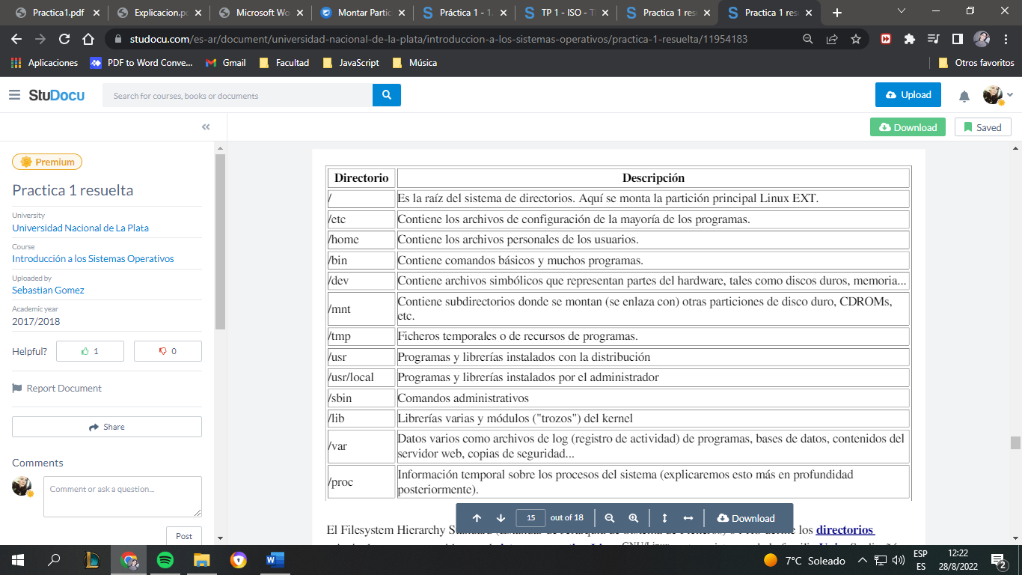

FSH: El estándar de jerarquía del sistema de archivos (o FHS, del inglés Filesystem Hierarchy Standard) es una norma que define los directorios principales y sus contenidos en el sistema operativo GNU/Linux y otros sistemas de la familia Unix.

**7. Particiones:**

**(a) Definición. Tipos de particiones. Ventajas y Desventajas.**

Una partición de disco, en mantenimiento, es el nombre genérico que recibe cada división presente en una sola unidad física de almacenamiento de datos. Toda partición tiene su propio sistema de archivos (formato); generalmente, casi cualquier sistema operativo interpreta, utiliza y manipula cada partición como un disco físico independiente, a pesar de que dichas particiones estén en un solo disco físico.

Ventajas y deventajas:

-Es una buena práctica separar los datos del usuario de las aplicaciones y/o Sistema Operativo instalado

-Tener una partición de Restore de todo el sistema

-Poder ubicar el Kernel en una partición de solo lectura, o una que nisiquiera se monta (no está disponible a los usuarios).

-Particionar demasiado un disco puede tener desventajas. (Al achicar el tamaño del disco rígido físico, puede ocurrir que archivos grandes no entren en el tamaño de una de las particiones nuevas).

Partición primaria: Son las divisiones primarias del disco que dependen de una tabla de particiones, y son las que detecta el ordenador al arrancar, por lo que es en ellas donde se instalan los sistemas operativos. Puede haber un máximo de cuatro, y prácticamente cualquier sistema operativo las detectará y asignará una unidad siempre y cuando utilicen un sistema de archivo compatible. Un disco duro completamente formateado contiene en realidad una partición primaria ocupando todo su espacio.

Partición extendida o secundaria: Fue ideada para poder tener más de cuatro particiones en un disco duro, aunque en ella no se puede instalar un sistema operativo. Esto quiere decir que sólo la podremos usar para almacenar datos. Sólo puede haber una de ellas, aunque dentro podremos hacer tantas otras particiones como queramos. Si utilizas esta partición, el disco sólo podrá tener tres primarias, siendo la extendida la que actúe como cuarta.

Partición lógica: Son las particiones que se hacen dentro de una partición extendida. Lo único que necesitarás es asignarle un tamaño, un tipo de sistema de archivos (FAT32, NTFS, ext2,...), y ya estará lista para ser utilizada. Funcionan como si fueran dispositivos independientes, y puedes utilizarla para almacenar cualquier archivo

*“*

*Debido al tamaño acotado en el MBR para la tabla de particiones:*

*• Se restringe a 4 la cantidad de particiones primarias*

*• 3 primarias y una extendida con sus respectivas particiones lógicas*

*• Una de las 4 particiones puede ser extendida, la cual se subdivide en volúmenes lógicos*

*• Partición primaria: división cruda del disco (puede haber 4 por disco). Se almacena información de la misma en el MBR*

*• Partición extendida: sirve para contener unidades lógicas en su interior. Solo puede existir una partición de este tipo por disco. No se define un tipo de FS directamente sobre ella*

*• Partición lógica: ocupa la totalidad o parte de la partición extendida y se le define un tipo de FS. Las particiones de este tipo se conectan como una lista enlazada*

*“*

**(b) ¿Cómo se identifican las particiones en GNU/Linux? (Considere discos IDE, SCSI y SATA).**

* Disqueteras
  + Primera disquetera: **/dev/fd0** (en Windows sería la disquetera A:)
  + Segunda disquetera: **/dev/fd1**
* Discos duros (en general: **/dev/hdx#,** donde x es el disco y # es la partición)
  + Primer disco duro: (todo el disco) **/dev/hda**
    - Particiones primarias
      * Primera partición primaria: **/dev/hda1**
      * Segunda partición primaria: **/dev/hda2**
      * Tercera partición primaria: **/dev/hda3**
      * Cuarta partición primaria: **/dev/hda4**
    - Particiones lógicas
      * Primera partición lógica: **/dev/hda5**
      * Sucesivamente: **/dev/hda#**
  + Segundo disco duro: (todo el disco**) /dev/hdb**
    - Particiones primarias
      * Primera partición primaria: **/dev/hdb1**
      * Segunda partición primaria: **/dev/hdb2**
      * Tercera partición primaria: **/dev/hdb3**
      * Cuarta partición primaria: **/dev/hdb4**
    - Particiones lógicas
      * Primera partición lógica: **/dev/hdb5**
      * Sucesivamente: **/dev/hdb#**
* Discos SCSI
  + Primer disco SCSI: **/dev/sda**
  + Segundo disco SCSI: **/dev/sdb**
    - Sucesivamente ...

Primer CD-ROM SCSI: /dev/scd0, también conocido como **/dev/sr0**

**(c) ¿Cuántas particiones son necesarias como mínimo para instalar GNU/Linux? Nómbrelas indicando tipo de partición, identificación, tipo de File System y punto de montaje.**

Como mínimo es necesario una partición (para el /). Es recomendable crear al menos 2 (/ y SWAP). Usualmente se suelen tener tres, una para el sistema/programas (/), otra para los datos (/home) y otra para swap.

**(d) Ejemplifique diversos casos de particionamiento dependiendo del tipo de tarea que se deba realizar en su sistema operativo.**

- Algunos sistemas de archivos (p.e. versiones antiguas de sistemas FAT de Microsoft) tienen tamaños máximos más pequeños que los que el tamaño que proporciona un disco, siendo necesaria una partición de tamaño pequeño, para que sea posible el adecuado funcionamiento de este antiguo sistema de archivos.

- Se puede guardar una copia de seguridad de los datos del usuario en otra partición del mismo disco, para evitar la pérdida de información importante. Esto es similar a un RAID, excepto en que está en el mismo disco.

- En algunos sistemas operativos aconsejan más de una partición para funcionar, como, por ejemplo, la partición de intercambio (swap) en los sistemas operativos basados en Linux.

- A menudo, dos sistemas operativos no pueden coexistir en la misma partición, o usar diferentes formatos de disco “nativo”. La unidad se particiona para diferentes sistemas operativos.

- Uno de los principales usos que se le suele dar a las particiones (principalmente a la extendida) es la de almacenar toda la información del usuario (entiéndase música, fotos, vídeos, documentos), para que al momento de reinstalar algún sistema operativo se formatee únicamente la unidad que lo contiene sin perder el resto de la información del usuario

**(e) ¿Qué tipo de software para particionar existe? Menciónelos y compare.**

Existen 2 tipos:

* Destructivos: permiten crear y eliminar particiones (fdisk)
* No destructivo: permiten crear, eliminar y modificar particiones (fips, gparted) ← generalmente las distribuciones permiten hacerlo desde la interfaz de instalación

**partman**

Herramienta original de Linux para particionar discos. Esta «navaja suiza» también puede ajustar el tamaño de las particiones, crear sistemas de ficheros (como se llama en Windows a “formatear”) y asignarlos a sus respectivos puntos de montaje.

**fdisk**

Es la herramienta original de Linux para particionar discos, buena para expertos.

Sea cuidadoso si tiene una partición de FreeBSD en su máquina. Los núcleos instalados traen soporte para este tipo de partición, pero la manera en que fdisk la representa, puede (o no) ser un poco diferente.

**cfdisk**

Una herramienta para particionar a pantalla completa, muy fácil de usar. Recomendada para la mayoría de los usuarios.

**cfdisk** no reconoce las particiones de FreeBSD, y nuevamente, los dispositivos mostrados en pantalla pueden ser un tanto diferentes a los que realmente tiene

**8. Arranque (bootstrap) de un Sistema Operativo:**

**(a) ¿Qué es el BIOS? ¿Qué tarea realiza?**

En las arquitecturas x86 la BIOS de la motherboardes un chip especial que guarda configuración inicial de la computadora. La BIOS es el sistema básico de entrada/salida (Basic Input-Output System) y ya viene incorporado a la placa base a través de la memoria flash. Es básicamente la encargada del manejo y configuración de la placa base y sus componentes.

Su función principal es la de iniciar los componentes de hardware y lanzar el sistema operativo de un ordenador cuando lo encendemos (a través del MBC). También carga las funciones de gestión de energía y temperatura del ordenador.

Cuando enciendes tu ordenador lo primero que se carga en él es el BIOS. Este firmware entonces se encarga de iniciar, configurar y comprobar que se encuentre en buen estado el hardware del ordenador, incluyendo la memoria RAM, los discos duros, la placa base o la tarjeta gráfica. Cuando termina selecciona el dispositivo de arranque (disco duro, CD, USB etcétera) y procede a iniciar el sistema operativo, y le cede a él el control de tu ordenador.

En otras arquitecturas también existe, pero se lo conoce conotro nombre:

* PoweronReset + IPL en mainframe
* OBP (OpenBoot PROM): en SPARC

**(b) ¿Qué es UEFI? ¿Cuál es su función?**

EFI (Extensible Firmware Interface), UEFI en la práctica (UnifiedExtensible Firmware Interface), es una especificación que desarrolló Intel, quees un nexo entre el sistema operativo y el firmware. Desde este punto de vista puedeverse como una alternativa para reemplazar la BIOS

Es el firmware sucesor, escrito en C, del BIOS. A mediados de la década pasada las empresas tecnológicas se dieron cuenta de que el BIOS estaba quedándose obsoleto, y 140 de ellas se unieron en la fundación UEFI para renovarla y reemplazarla por un sistema más moderno.En esencia, todo lo que hace el BIOS lo hace también la UEFI. Pero también tiene otras funciones adicionales y mejoras sustanciales, como una interfaz gráfica mucho más moderna, un sistema de inicio seguro, una mayor velocidad de arranque o el soporte para discos duros de más de 2 TB

*\*(un firmware es un software que maneja físicamente al hardware)*

**(c) ¿Qué es el MBR? ¿Qué es el MBC?**

El MBR (master boot record) es el primer sector del disco (cilindro 0, cabeza 0, sector 1). Esto se carga a memoria y se ejecuta. Es un registro de arranque principal que puede contener un código de arranque denominado MBC (master boot code) y una marca de 2 bytes que indica su presencia o puede solamente contener la tabla de particiones. En el último caso el BIOS ignora este MBR. Existe un MBR en todos los discos y si existiese más de un disco rígido en la máquina, sólo uno es designado como Primary Master Disk. El tamaño del MBR coincide con el tamaño estándar de sector: 512 bytes.

El MBC es un pequeño código que permite arrancar el SO. La última acción del BIOS es leer el MBC, lo lleva a memoria y lo ejecuta.

**(d) ¿A qué hacen referencia las siglas GPT? ¿Qué sustituye? Indique cuál es su formato.**

UEFIutiliza el sistema GPT (GUID partition table) para solucionar limitaciones del MBR, como la cantidad de particiones. GPT especifica la ubicación y formato de la tabla de particiones en un disco duro, es parte de EFI y puede verse como una sustitución del MBR.

**(e) ¿Cuál es la funcionalidad de un “Gestor de Arranque”? ¿Qué tipos existen? ¿Dónde se instalan? Cite gestores de arranque conocidos.**

Un gestor de arranque (en inglés «bootloader») es un programa sencillo que no tiene la totalidad de las funcionalidades de un sistema operativo, y que está diseñado exclusivamente para preparar todo lo que necesita el sistema operativo para funcionar. Normalmente se utilizan los cargadores de arranque multietapas, en los que varios programas pequeños se suman los unos a los otros, hasta que el último de ellos carga el sistema operativo.

En los ordenadores modernos, el proceso de arranque comienza cuando la unidad central de procesamiento ejecuta los programas contenidos en una memoria de sólo lectura en una dirección predefinida y se configura la unidad central para ejecutar este programa, sin ayuda externa, al encender el ordenador.

Habitualmente se instala en el MBR y asume el rol de MBC. En una computadora en la que hay sólo un sistema operativo, no hay referencias a pantalla generalmente. Si hay un gestor de arranque, este programa nos permitirá elegir el sistema operativo a arrancar. El código del MBC de Windows, por ejemplo, busca en la tabla de particiones cual es la primer partición primaria con el flag de “booteo” activo y transfiere el control al código que se encuentra al comienzo de dicha partición: el PBR (partition boot record).

En el caso del sistema operativo Linux, se puede optar por distintos gestores de arranque, por ejemplo, LILO (Linux Loader), GRUB (Grand Unified Bootloader) o GAG (Gestor de arranque Gráfico). LILO no se basa en un sistema de archivos específico. Funciona en una variedad de sistemas de archivos. GRUB en cambio, debe comprender el sistema de archivos y el formato de los directorios2. GRUB tiene algunas ventajas con respecto a LILO: tiene una línea de comandos interactiva como, permite arrancar desde una red, y podría considerarse más seguro

**(f) ¿Cuáles son los pasos que se suceden desde que se prende una computadora hasta que el Sistema Operativo es cargado (proceso de bootstrap)?**

El BIOS (Basic I/O System) es el responsable de iniciar la carga del SO a través del MBC. Este carga el programa de booteo (desde el MBR). El gestor de arranque lanzado desde el MBC carga el Kernel: prueba y hace disponibles los dispositivos y luego pasa el control al proceso init.

El proceso de arranque se ve como una serie de pequeños programas de ejecución encadenada

**(g) Analice el proceso de arranque en GNU/Linux y describa sus principales pasos.**

Cuando se arranca la computadora, el BIOS se ejecuta realizando el POST (Power-on self-test), que incluye rutinas que, entre otras actividades, fijan valores de las señales internas, y ejecutan test internos (RAM, el teclado, y otros dispositivos a través de los buses ISA y PCI). Luego se lee el primer sector del disco llamado MBR que se carga en memoria y se ejecuta el MBC. Este puede ser de varios tipos, en el caso de Linux, el más frecuentemente usado era LILO, pero ya hace tiempo que se usa en bastantes distribuciones un cargador alternativo, llamado GRUB. Otros Sistemas Operativos tienen su propio programa cargador. Usaremos LILO en la descripción, pues es más ilustrativo.

En el caso concreto de LILO, lo que se carga en el sector de arranque es una parte de éste, denominada "first stage boot loader" (primer paso del cargador de inicio). Su misión es cargar y ejecutar el segundo paso del cargador de inicio.

Esta segunda parte suele mostrar una selección de Sistemas Operativos a cargar, procediendo a cargar a continuación el sistema escogido por el usuario (o bien el que se haya predeterminado como sistema por defecto, tras un tiempo de espera, si no escogemos nada). Esta información está incluida dentro del cargador de inicio y, para introducirla, se usa la orden 'lilo' que a su vez usa el contenido de '/etc/lilo.conf'. Todo ello sucede, por supuesto, con el ordenador ya en marcha.

Una vez LILO ha cargado el "kernel" (núcleo) de Linux, le pasa el control a éste. Al cargarlo, le ha pasado algunos parámetros. De éstos, el más importante es el que le dice al núcleo qué dispositivo usar como sistema de ficheros raíz, es decir, lo que en UNIX se denomina '/'. En un ordenador de sobremesa, la raíz sería típicamente una partición de un disco duro, pero en sistemas incrustados es frecuente usar como raíz una partición virtual basada en memoria (Flash, RAM,...). Si el núcleo ha conseguido montar el sistema de ficheros raíz, lo siguiente a ejecutar es el programa 'init'. Sólo si dicho programa es estático (es decir, no usa librerías de funciones externas), no será necesario tener acceso a dichas librerías en la raíz. La librería básica en todo sistema GNU/Linux es la librería estándar C, "glibc". En un sistema mínimo, es decir, con una funcionalidad muy concreta, inmutable y sencilla, con tener solamente el programa 'init' enlazado estáticamente sería suficiente (y el núcleo, claro). En ese caso, init sería en realidad nuestro programa de aplicación al completo.

En general, 'init' es sólo el programa que se encarga de arrancar el resto de procesos que la máquina debe ejecutar. Entre sus tareas está el comprobar y montar sistemas de archivos, así como iniciar programas servidores (daemons) para cada función necesaria. Otra tarea importante es la de arrancar procesos 'getty' cuya misión es proporcionar consolas donde poder registrarse y entrar en el sistema. Las órdenes a seguir por 'init' están en el fichero '/etc/inittab'. A partir de ese punto, y en función del sistema de inicialización utilizado (el más frecuente es el denominado "System V") el proceso seguido por 'init' es distinto, pero en el fondo obedece más a un factor de forma, es decir, a una estrategia de ordenamiento de los "scripts" de inicialización de los distintos procesos que a un factor de fondo. Una vez iniciados todos los servidores y procesos de entrada de usuario, o bien estamos delante de una consola de texto en la que el ordenador nos pide que nos identifiquemos, o bien estamos ante una consola gráfica que nos pide lo mismo, o bien estamos ante una pantalla llena de opciones sobre qué ejecutar (escuchar música, ver películas, por ejemplo) si el sistema arranca bajo un usuario predeterminado y no nos pide registrarnos. Esto es, si es que hablamos de un ordenador de sobremesa que, típicamente, nos ofrece una interfaz basada en dispositivos de entrada (teclado, ratón, mando a distancia) y de salida (monitor, TV, audio) para interactuar con él. Pero si el ordenador que se ha iniciado es un dispositivo con una funcionalidad concreta y su misión es controlar una serie de procesos y accedemos a él a través de medios indirectos (como pueda ser un navegador Web), el ordenador se inicia cuando está en disposición de prestar sus servicios, aun cuando no haya una indicación visual de dicho estado.

**(h) ¿Cuáles son los pasos que se suceden en el proceso de parada (shutdown) de GNU/Linux?**

El comando para finalizar correctamente un sistema Linux es shutdown. Se utiliza generalmente de una de dos maneras diferentes:

- Si Ud. es el único usuario del sistema, debe finalizar todos los programas que estén en ejecución, finalizar todas las sesiones (log out) de todas las consolas virtuales, e iniciar una sesión como usuario root (o mantener la sesión si ya existe una, pero debe cambiar de directorio de trabajo al directorio HOME de root, para evitar problemas al desmontarse los sistemas de archivos). Finalmente ejecute el comando shutdown -h now. Si desea postergar durante algún lapso el comando shutdown, reemplace now con un signo + (mas) y un número que indica minutos de espera.

- Alternativamente, si el sistema está siendo utilizado por muchos usuarios, utilice el comando shutdown -h +time mensaje, donde time es el número de minutos en que se posterga la detención del sistema, y el mensaje es una explicación breve del porqué se está apagando el sistema. # shutdown -h +10 'We will install a new disk. System should > be back on-line in three hours.' # El ejemplo advierte a todos los usuarios que el sistema se apagará en diez minutos, y que sería mejor que se desconectaran o se arriesgan a perder la información con la que están trabajando. La advertencia se muestra en cada terminal donde existe un usuario conectado, incluyendo las xterm (emuladores de terminales para el sistema X Window).

**(i) ¿Es posible tener en una PC GNU/Linux y otro Sistema Operativo instalado? Justifique.**

Si, ya que un disco rígido puede particionarse y en cada partición tener un sistema de archivos distinto (partición primaria), sería como tener varios discos distintos, uno con cada SO, por lo tanto, se necesitará un gestor de arranque como los descriptos arriba.

**9. Archivos:**

**(a) ¿Cómo se identifican los archivos en GNU/Linux?**

La base del sistema de archivos de Linux, es obviamente el archivo, que no es otra cosa que la estructura empleada por el sistema operativo para almacenar información en un dispositivo físico como un disco duro, un disquete, un CD-ROM o un DVD. Como es natural un archivo puede contener cualquier tipo de información, desde una imagen en formato PNG o JPEG a un texto o una página WEB en formato HTML.

El sistema de archivos es la estructura que permite que Linux maneje los archivos que contiene. Todos los archivos de Linux tienen un nombre, el cual debe cumplir unas ciertas reglas:

* Un nombre de archivo puede tener entre 1 y 255 caracteres.
* Se puede utilizar cualquier carácter excepto la barra inclinada / y no es recomendable emplear los caracteres con significado especial en Linux, que son los siguientes: = ^ ~ ' " ` * ; - ? [ ] ( ) ! & ~ < >. Para emplear ficheros con estos caracteres o espacios hay que introducir el nombre del fichero entre comillas.
* Se pueden utilizar números exclusivamente si así se desea.
* Las letras mayúsculas y minúsculas se consideran diferentes, y por lo tanto no es lo mismo carta.txt que Carta.txt ó carta.Txt.

Como en Windows, se puede emplear un cierto criterio de "tipo" para marcar las distintas clases de ficheros empleando una serie de caracteres al final del nombre que indiquen el tipo de fichero del que se trata. Así, los ficheros de texto, HTML, las imágenes PNG o JPEG tienen extensiones .txt, .htm (o .html), .png y .jpg (o .jpeg) respectivamente. Pese a esto Linux sólo distingue tres tipos de archivos:

* Archivos o ficheros ordinarios, son los mencionados anteriormente.
* Directorios (o carpetas), es un archivo especial que agrupa otros ficheros de una forma estructurada.
* Archivos especiales, son la base sobre la que se asienta Linux, puesto que representan los dispositivos conectados a un ordenador, como puede ser una impresora. De esta forma introducir información en ese archivo equivale a enviar información a la impresora. Para el usuario estos dispositivos tienen el mismo aspecto y uso que los archivos ordinarios

**(b) Investigue el funcionamiento de los editores vi y mcedit, y los comandos cat y more.**

**VI**

El editor vi es un editor de texto que maneja en memoria el texto entero de un archivo. Es el editor clásico de UNIX (se encuentra en todas las versiones). Puede usarse en cualquier tipo de terminal con un mínimo de teclas, lo cual lo hace difícil de usar al enfrentarse por primera vez al mismo.

MODOS DE VI:

Existen tres modos o estados de vi:

• Modo comando: este es el modo en el que se encuentra el editor cada vez que se inicia. Las teclas ejecutan acciones (comandos) que permiten mover el cursor, ejecutar comandos de edición de texto, salir de vi, guardar cambios, etc.

• Modo inserción o texto: este es el modo que se usa para insertar el texto. Existen varios comandos que se pueden utilizar para ingresar a este modo.

• Modo línea o ex: se escriben comandos en la última línea al final de la pantalla.

INICIO DE VI:

**vi**

Abre la ventana de edición sin abrir ningún archivo.

**vi** *archivo1*

Edita el archivo archivo1 si ya existe, de lo contrario, lo crea. Evidentemente se debe indicar el camino (path) que conduce al archivo (si existe) o el camino que conduce al directorio donde se desea crear el archivo (si este no existe).

**MODO COMANDO:**

El editor vi, como todo UNIX, diferencia mayúsculas de minúsculas. A continuación, se comentan algunos comandos útiles en el manejo del editor.

**Movimiento del cursor:**

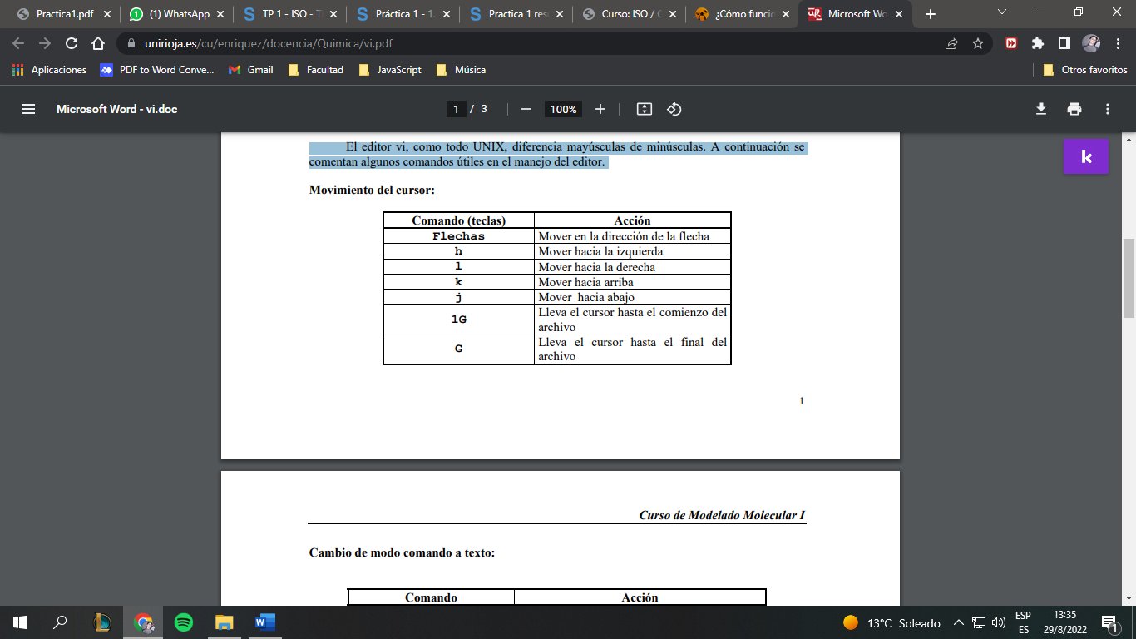

**Cambio de modo comando a texto:**

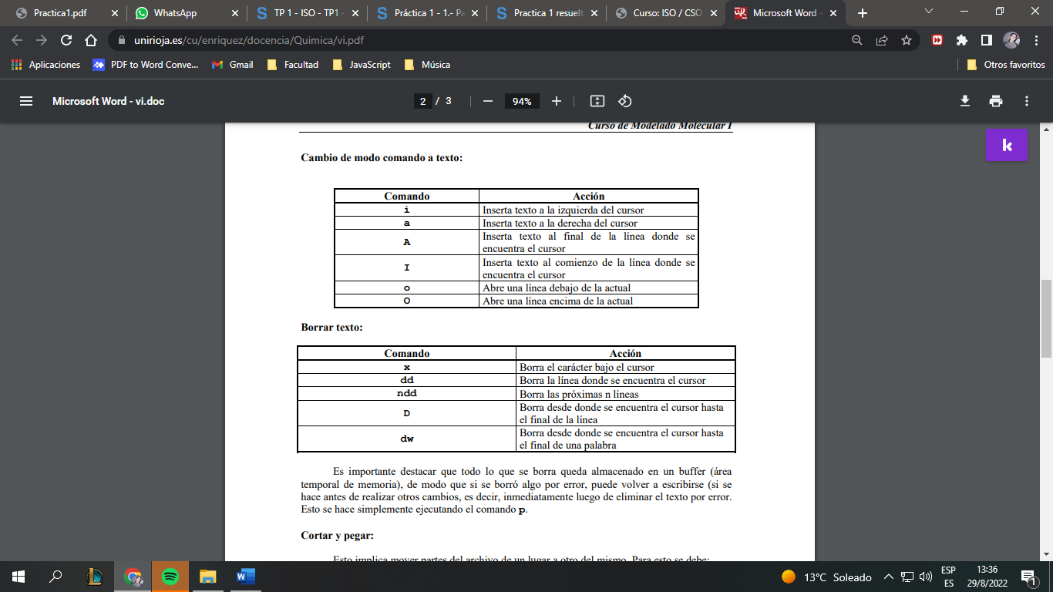

**Borrar texto:**

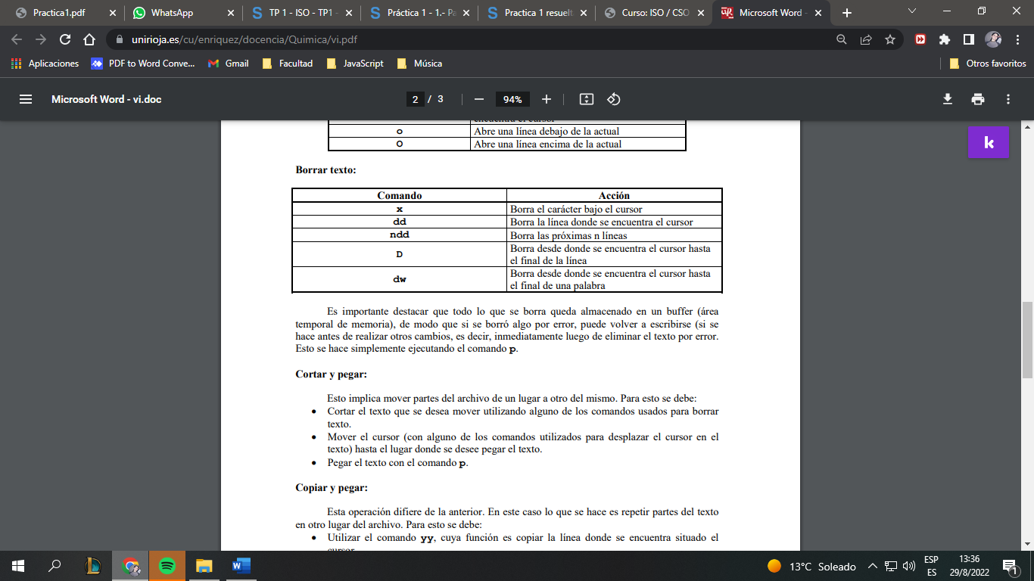

Es importante destacar que todo lo que se borra queda almacenado en un buffer (área temporal de memoria), de modo que si se borró algo por error, puede volver a escribirse (si se hace antes de realizar otros cambios, es decir, inmediatamente luego de eliminar el texto por error. Esto se hace simplemente ejecutando el comando **p.**

**Cortar y pegar:**

Esto implica mover partes del archivo de un lugar a otro del mismo. Para esto se debe:

• Cortar el texto que se desea mover utilizando alguno de los comandos usados para borrar

texto.

• Mover el cursor (con alguno de los comandos utilizados para desplazar el cursor en el

texto) hasta el lugar donde se desee pegar el texto.

• Pegar el texto con el comando p.

**Copiar y pegar:**

Esta operación difiere de la anterior. En este caso lo que se hace es repetir partes del texto en otro lugar del archivo. Para esto se debe:

• Utilizar el comando yy, cuya función es copiar la línea donde se encuentra situado el cursor.

• Mover el cursor (con alguno de los comandos utilizados para desplazar el cursor en el texto) hasta el lugar donde se desee pegar el texto.

• Pegar el texto con el comando p.

**Deshacer cambios:**

Se puede deshacer el último cambio realizado, utilizando el comando u.

**MODO TEXTO:**

En este modo se ingresa el texto deseado. Para pasar de modo texto a modo comando simplemente se debe apretar la tecla ESC.

**MODO LÍNEA:**

Para ingresar al modo línea desde el modo comando, se debe utilizar alguna de las Siguientes teclas:

/

?

:

Para volver al modo comando desde el modo última línea, se debe apretar la tecla ENTER (al finalizar el comando) o la tecla ESC (que interrumpe el comando).

**Buscar texto:**

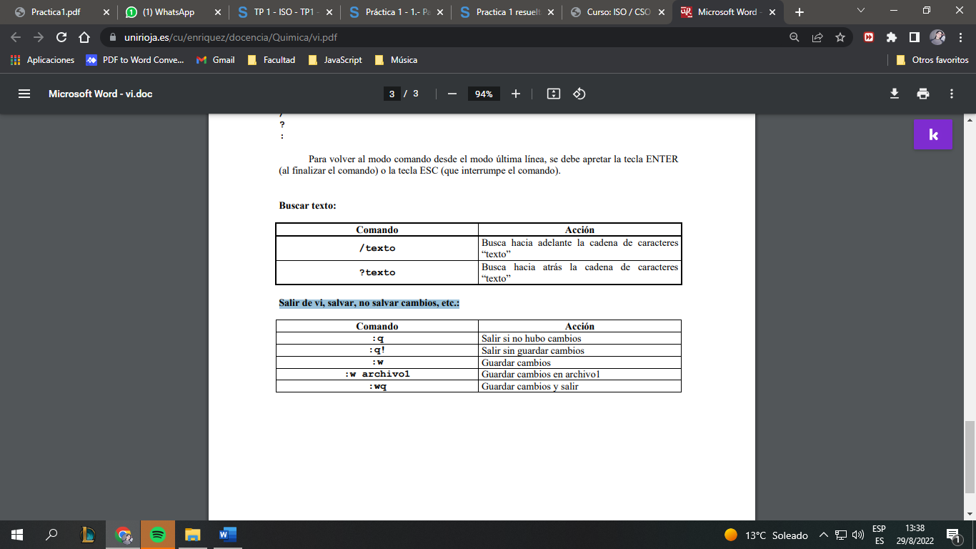

**Salir de vi, salvar, no salvar cambios, etc.:**



**MCEDIT**

Midnight Commander es una aplicación que funciona en modo texto. La pantalla principal consiste en dos paneles en los cuales se muestra el sistema de ficheros. Se usa de un modo similar a otras aplicaciones que corren en el shell o interfaz de comandos de Unix. Las teclas de cursor permiten desplazarse a través de los ficheros, la tecla insertar se usa para seleccionar ficheros y las Teclas de función realizan tareas tales como borrar, renombrar, editar, copiar ficheros, etc. Las versiones más recientes de Midnight Commander incluyen soporte para el ratón para facilitar el manejo de la aplicación.

Incluye un editor llamado mcedit. Mcedit es un ejecutable independiente, el cual también puede ser usado de forma independiente a Midnight Commander. Esta aplicación permite visualizar el contenido de ficheros y disfrutar de características como la de resaltar la sintaxis para ficheros de código fuente de ciertos lenguajes de programación, y la capacidad de trabajar tanto en modo ASCII como en modo Hexadecimal. Los usuarios pueden reemplazar mcedit por el editor que prefieran.

Cat: El comando ‘cat’ imprimirá por pantalla el contenido del fichero sin ningún tipo de paginación ni posibilidad de modificarlo. Básicamente concatena archivos o la salida estándar en la salida estándar. Podemos pasarle parámetros como

More: Al igual que ‘cat’, ‘more’ permite visualizar por pantalla el contenido de un fichero de texto, con la diferencia con el anterior de que ‘more’ pagina los resultados. Primero mostrará por pantalla todo lo que se pueda visualizar sin hacer scroll y después, pulsando la tecla espacio avanzará de igual modo por el fichero.

Less: El comando ‘less’ es el más completo de los tres, pues puede hacer todo lo que hace ‘more’ añadiendo mayor capacidad de navegación por el fichero (avanzar y retroceder) además de que sus comandos están basados en el editor ‘vi’, del cual se diferencia en que no tiene que leer todo el contenido del fichero antes de ser abierto. Tiene una gran cantidad de opciones y parámetros, como siempre lo recomendable:

**(c) Cree un archivo llamado “prueba.exe” en su directorio personal usando el vi. El mismo debe contener su número de alumno y su nombre.**

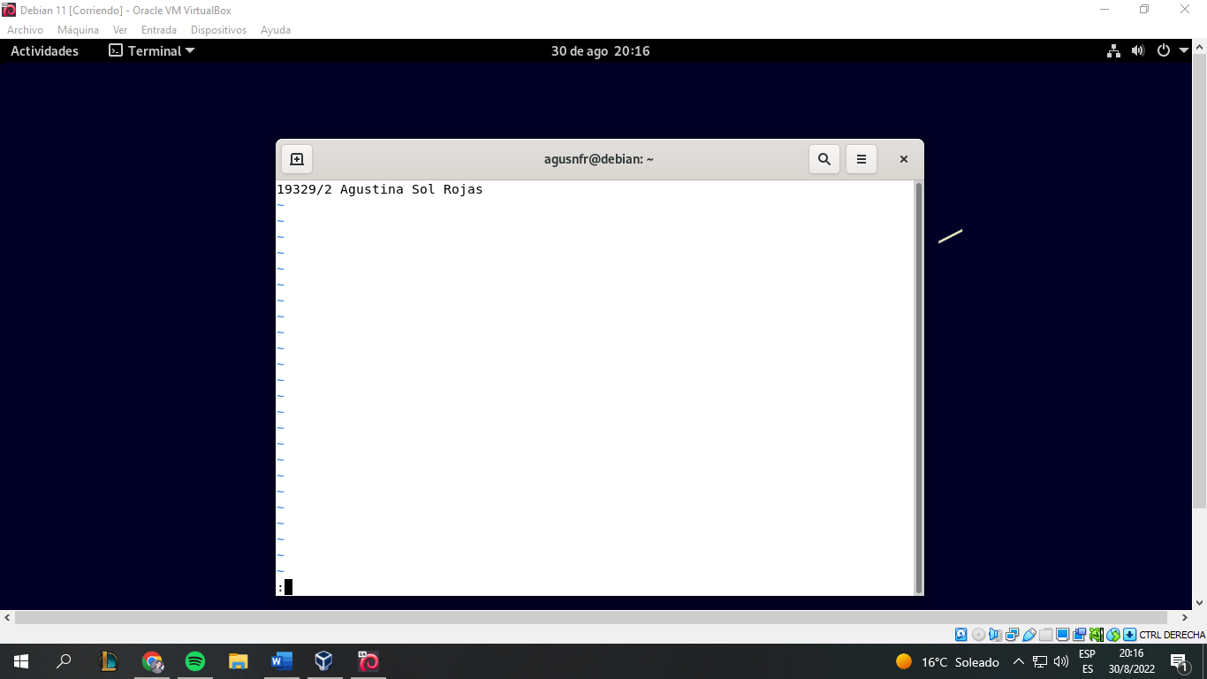

**(d) Investigue el funcionamiento del comando file. Pruébelo con diferentes archivos. ¿Qué diferencia nota?**

El comando file dice la línea en la que esta posicionado el cursor en el editor de texto

**10. Indique qué comando es necesario utilizar para realizar cada una de las siguientes acciones.**

**Investigue su funcionamiento y parámetros más importantes:**

1. **Cree la carpeta ISO2017**

**Mkdir carpeta ISO2017**

**(b) Acceda a la carpeta (cd)**

cd: cambio de directorio

**(c) Cree dos archivos con los nombres iso2017-1 e iso2017-2 (touch)**

touch: crear cualquier tipo nuevo de archivo en sistemas Linux

**(d) Liste el contenido del directorio actual (ls)**

ls: enumera el contenido del directorio que desee, archivos y otros directorios anidados

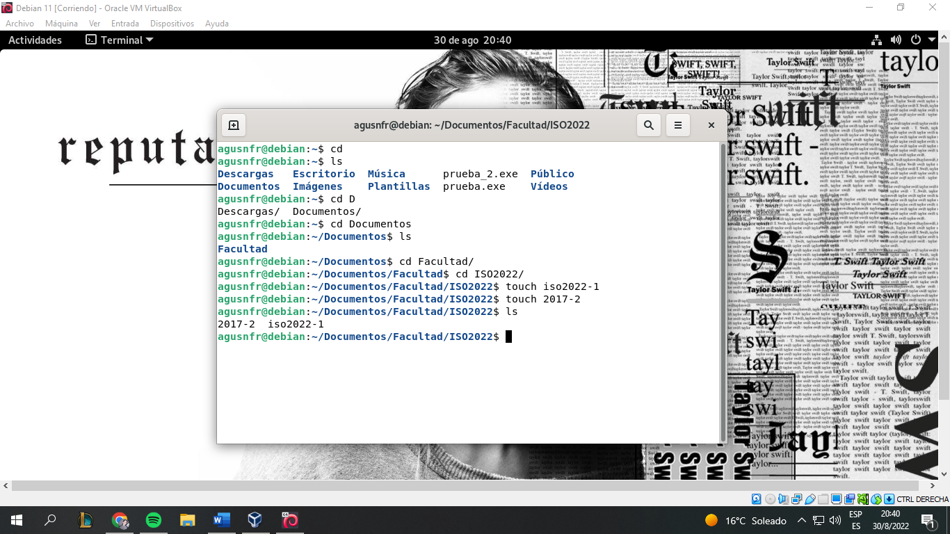

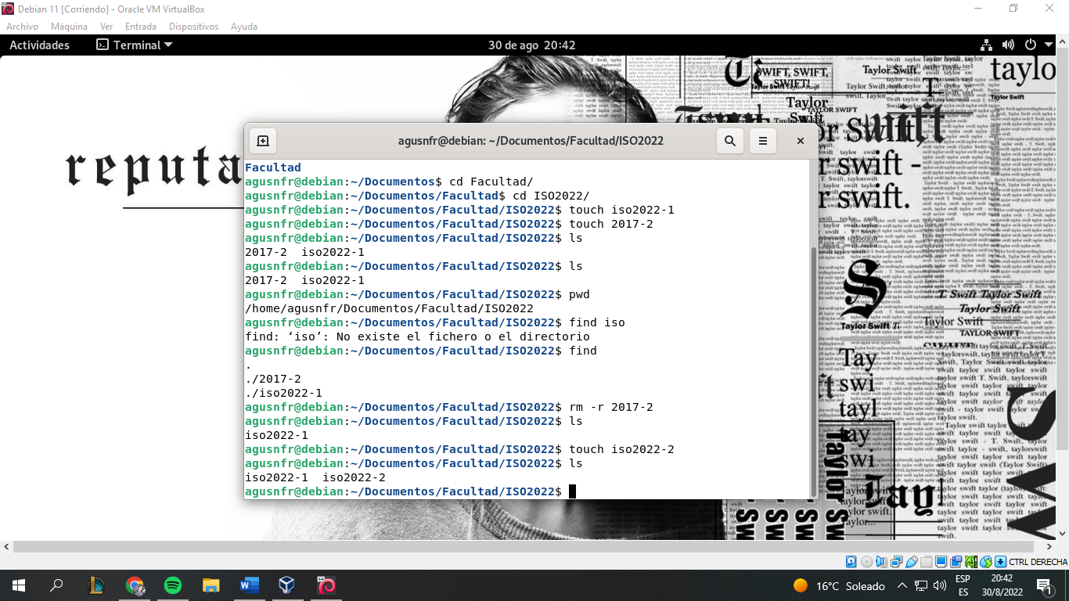

**(e) Visualizar la ruta donde estoy situado (pwd)**

pwd: se usa para localizar la ruta del directorio de trabajo en el que te encuentras

**(f) Busque todos los archivos en los que su nombre contiene la cadena “iso*” (find)**

find:  buscar archivos y directorios según sus permisos, tipo, fecha, propiedad, tamaño, etc.. También se puede combinar con otras herramientas como grep o sed.

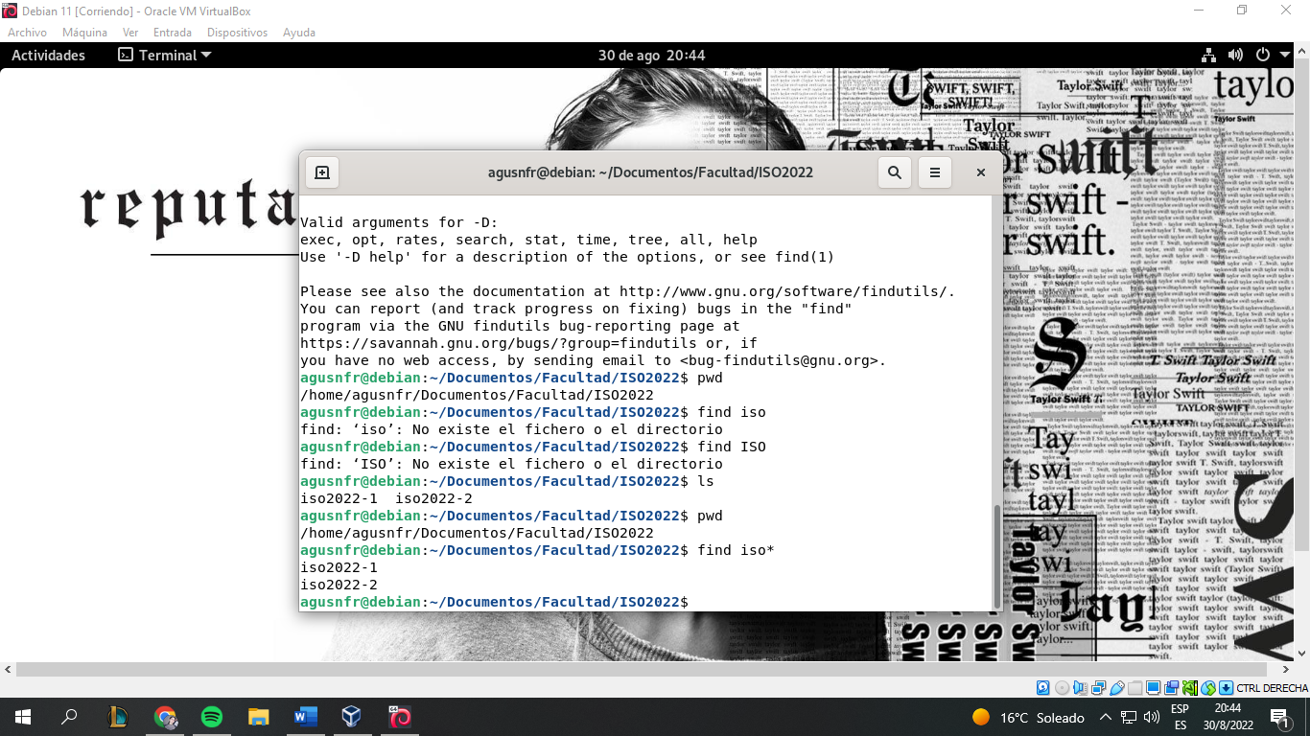

**(g) Informar la cantidad de espacio libre en disco (df)**

df : Se usa para mostrar la cantidad en porcentaje y KB de espacio libre en disco disponible en Linux.

**(h) Verifique los usuarios conectado al sistema (who)**

who: nos da información de los usuarios que están conectados al sistema y también otras informaciones como cuándo se arrancó el sistema y cuál es el nivel de ejecución del sistema.

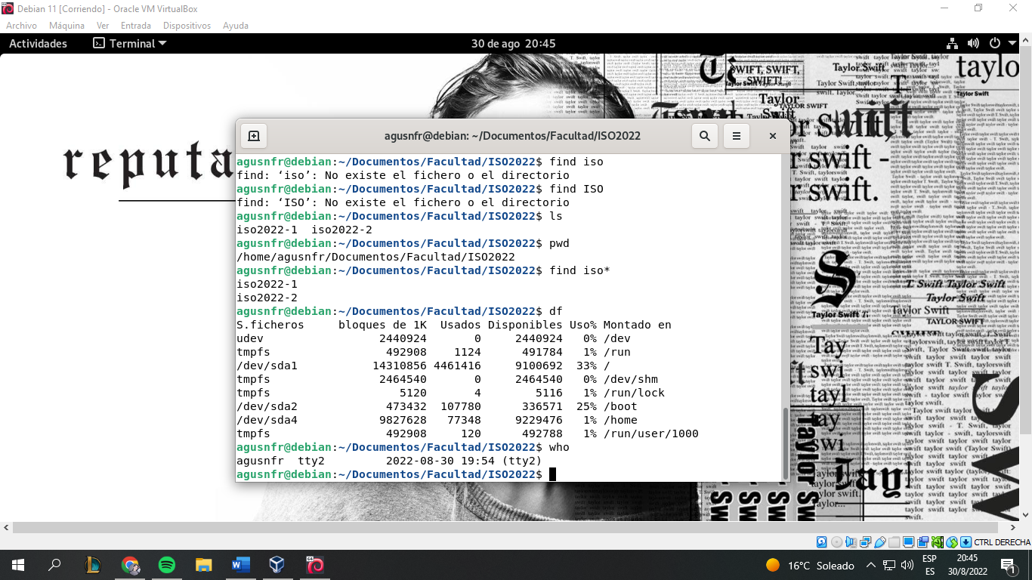

**(i) Acceder a el archivo iso2017-1 e ingresar Nombre y Apellido**

**(j) Mostrar en pantalla las últimas líneas de un archivo (tail).**

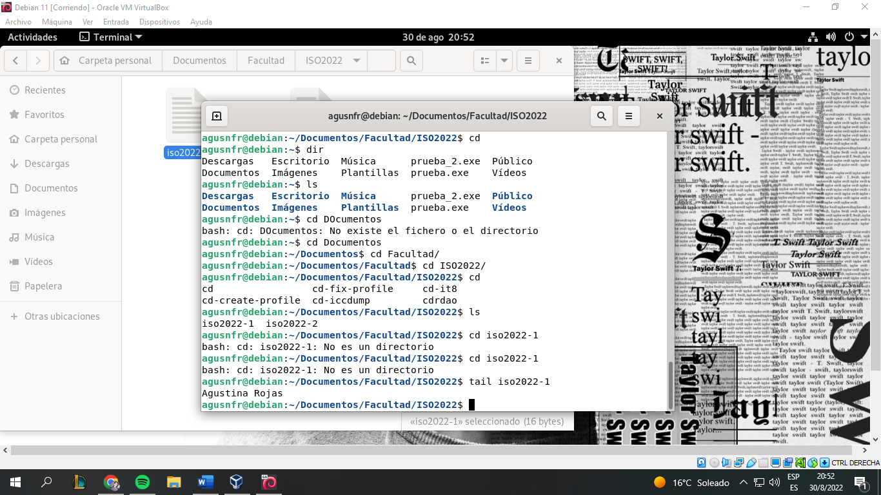

tail: se utiliza para mostrar las últimas líneas de un archivo (de texto) o para restringir la salida de un comando de Linux a un ámbito concreto

**11. Investigue su funcionamiento y parámetros más importantes:**

**(a) shutdown**

El comando shutdown se utiliza para apagar o reiniciar Linux desde la terminal.

Detener el sistema de forma segura.

shutdown [OPTIONS] [TIME] [MESSAGE]

**(b) reboot**

Reinicia SO

-reboot, -r: reinicia el sistema

**(c) halt**

El comando halt se utiliza para apagar el ordenador

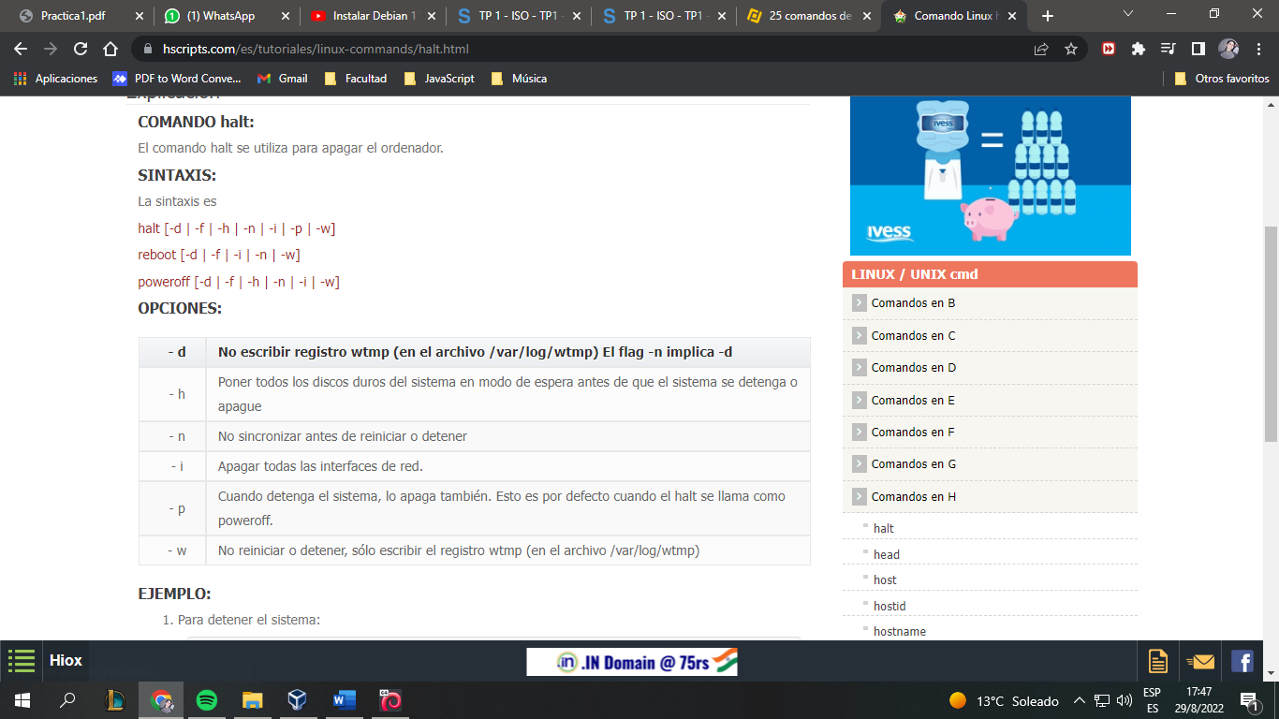

**(d) locate**

El comando locate es una alternativa útil, ya que es más rápido que find para realizar búsquedas. Eso se debe a que sólo escanea tu base de datos de Linux en lugar de todo el sistema

locate [my-file]

**(e) uname**

Si utilizamos el comando sin argumentos nos entregara la palabra Linux extraída de la información del Kernel.

$ uname

Si deseamos extraer la información de la versión del kernel utilizamos el parámetro -r.

$ uname -r

Si deseamos extraer la fecha de cuando la versión del kernel fue liberada utilizamos el parámetro -v.

$ uname -v

**(f) dmesg**

Se usa para examinar o controlar el ring buffer del kernel. La acción predeterminada es mostrar todos los mensajes del ring buffer.

Debido a toda la información desplegada, es difícil llevar a cabo alguna tarea de administración allí. Podemos hacer uso del parámetro “-H” con el fin de indicarle a dmesg que la salida sea legible para los usuarios, lo cual simplificará las tareas de soporte. Allí encontramos detalles mucho más claros sobre el anillo del kernel.

Otra alternativa para realizar un análisis con dmesg es con el parámetro “-w”, el cual nos permite escribir un script para analizar el resultado usando una expresión regular con el fin de filtrar los eventos para su posterior análisis:

**(g) lspci**

lspci es un comando para los sistemas operativos Unix-like que imprime listas con información detallada sobre todos los Buses y dispositivos del sistema

**(h) at**

Permite programar tareas únicas en nuestro sistemas GNU/Linux.

N os permite programar tareas para que se ejecuten a determinada fecha y hora .

at [hora] [fecha]

El comando at, nos puede ser útil para apagar el sistema a una hora especifica, realizar una copia de seguridad única, enviar un correo electrónico como recordatorio a la hora especificada, entre otras muchas cosas.

**(i) netstat**

netstat (estadísticas de red) es una herramienta de línea de comandos que muestra las conexiones de red (entrantes y salientes), tablas de enrutamiento y una serie de estadísticas de interfaz de red.

**(j) mount**

El mandato mount ordena al sistema operativo que haga que un sistema de archivos esté disponible para su utilización en una ubicación determinada (el punto de montaje).

**(k) umount**

Este comando permite desmontar un sistema de archivos montado previamente.El uso del comando umount garantiza que toda la información mantenida en memoria por el sistema operativo se escriba en el dispositivo antes de desmontarlo

Sintaxis: umount dispositivo | punto_montaje

**(l) head**

El comando head muestra de modo predeterminado las diez primeras líneas de un archivo. Se puede modificar esta opción a las N primeras líneas del archivo con la sintaxis head -nN.

**(m) losetup**

se usa para asociar loop devices con archivos regulares o block devices, también para desacoplar loop devices, y para hacer queries del status de un loop device. (dispositivo iterador = loop device)

**(n) write**

El comando write permite mandar un mensaje a otro usuario del sistema especificando como parámetros el usuario al que enviar el mensaje y la TTY asociada:

$ write usuario tty.

Para finalizar la escritura del mensaje y enviarlo presionamos CTRL + D. La TTY se especificará cuando el usuario al que enviemos el mensaje tenga más de una sesión abierta. En el caso de que no le especificamos, se enviará automáticamente a la tty del usuario con actividad más reciente

**(ñ) mkfs**

se utiliza para dar formato a un dispositivo de almacenamiento de bloque con un determinado sistema de archivos.

**(o) fdisk (con cuidado)**

es una utilidad de línea de comandos basada en texto para ver y administrar particiones de disco duro en Linux. Con fdisk puedes ver, crear, cambiar el tamaño, eliminar, cambiar, copiar y mover particiones.más info de Fdisk: https://maslinux.es/comando-fdisk-para-administrar-particiones-de-disco-en-gnulinux/

**12. Investigue su funcionamiento y parámetros más importantes:**

**(a) Indique en qué directorios se almacenan los comandos mencionados en el ejercicio anterior.**

/bin: Aquí están los comandos que pueden usar todos los usuarios (incluido el root).